|  |  |  |  |  |
| --- | --- | --- | --- | --- |
| **Организация образования** |  | **КГУ «Узункольская общеобразовательная школа № 1»** | | |
| **Предмет:** Математика |  | **Класс:** 2 «Г» | Количество присутствующих: | Количество отсутствующих: |
| **Дата:** |  | **ФИО учителя: Судиловская ВА** | | |
| **Тема УМК** |  | 21 Нахождение значений выражений рациональным способом. Мои любимые игры | | |
| **Тема раздела** |  | Раздел 1В. Действия с числами. Задачи. | | |
| **Цели обучения из долгосрочного плана** |  | 2.2.1.6 – находить значения выражений со скобками и без скобок, содержащих два, три арифметических действия, и определять порядок действий;  2.1.2.3 – применять переместительное, сочетательное свойства сложения для рационализации вычислений. | | |
| **Цели урока** |  | **Все будут** находить значения выражений со скобками и без скобок, содержащих два, три арифметических действия, и определять порядок действий; применять переместительное свойство сложения для рационализации вычислений.  **Большинство будут** комментировать вычисления рациональным способом, решать задачу на разностное сравнение.  **Некоторые** решат логическое задание. | | |
| **Воспитательная цель** | | Воспитывать интерес к играм. | | |

|  |  |  |  |  |
| --- | --- | --- | --- | --- |
| **Этап урока/ Время** | **Действия педагога** | **Действия ученика** | **Методы**  **оценивания** | **Ресурсы** |
| **Начало урока** | **Ι. Позитивный настрой.**  Математика — гимнастика ума.  Логично мыслить учит нас она.  Из всех наук важнейшая,  Мудрая, точнейшая. | Хором повторяют позитивный настрой. | Словесная похвала. |  |
| **Логическое задание.**  «Нестандартные задачи 2 класс» Левитас Г. | Решают логические задачи. | Словесная похвала | Приложение 1 |
| **ΙΙ. Актуализация знаний.**  **Прием «Истина, ложь».**  1.Истинно ли высказывание, что ручка дешевле красок на 50тг? (И)  2. Истинно ли высказывание, что точилка и карандаш вместе стоят как краски?(И)  3. Истинно ли высказывание, что линейка на 10 тг дороже карандаша?(Л)  4. Истинно ли высказывание, что если от 100 отнять 70, то получится стоимость линейки?(И)  5. Истинно ли высказывание, что если к стоимости линейки прибавить 30, то получится стоимость ручки? (Л) | Отмечают на Листе самооценивания И, Л | **ФО**  КО: определяют истинно высказывание или ложно  Дескрипторы:  1 Производят вычисления 1б  2. Записывают утверждение 1б  Всего 10б. | |  |  |  | | --- | --- | --- | | **№ вопроса** | **Утверждения**  **И, Л** | **Баллы** | | 1 |  |  | | 2 |  |  | | 3 |  |  | | 4 |  |  | | 5 |  |  | |
| **Целеполагание. «Поход в магазин»**  Мальчики зашли в магазин. У каждого из мальчиков было по 200тг. Марат и Серик купили в магазине 1пирожное по 17 тг и 1 пирожное по 43 тг. Ребята стали считать, сколько им нужно заплатить за покупки. Первым посчитал Серик. Почему?  **Марат – 17+43=60 тг**  **Серик – 43+17=60 тг**  - Какой способ помогает?  -Поставьте перед собой цель на урок. | Самостоятельно формулируют цель урока.  **Цель:** познакомиться с рациональными способами вычислений. | 3 хлопка | Приложение 2    **Марат – 17+43=60 тг**  **Серик – 43+17=60 тг**  Цель фиксируется на доске. |
|  | **Физминутка.**  <https://www.youtube.com/watch?v=SddduXSsggQ&list=PLtxGCTsP-VecHse4mchskXZNCnsbVoxjm&index=13&ab_channel=SuperParty> | Физическая и эмоциональная разгрузка. | Большой палец. | Приложение 4 |
| **Середина урока** | **Работа над новым материалом.**  1**.Проведи исследование. С.44 № 1**  - На какие группы можно разбить данные выражения? (числовые выражения, буквенные выражения)  **3. Работа в паре**  Работа по учебнику с 44 №2  - Что необычного в столбиках?  - Какое свойство сложения можно использовать?  - Сделай вывод  **4.Работа в группе с 44 № 8 (1 группа – 1 столбик, 2 группа – 2 столбик, 3 группа- стобик)**  - Найдите значение выражений. | Пишут каллиграфически верно.  Исследуют выражения, распределяют на группы  Анализируют запись и решение выражения.  Решают выражения рациональным способом. | «Королева красоты» - выбирают самую красивую цифру.  **Критерий оценивания**  • Выполняет устные вычисления выражений  **Дескриптор**  Вычисляет верно.  **Ф.О. Метод «Сигналы рукой»**  https://svadbafun.ru/wp-content/uploads/2021/09/bar-scaled.jpgответил верно  https://svadbafun.ru/wp-content/uploads/2021/09/bar-scaled.jpgбыли допущены ошибки. | Приложение 3 |
| **Физминутка.**  <https://www.youtube.com/watch?v=SddduXSsggQ&list=PLtxGCTsP-VecHse4mchskXZNCnsbVoxjm&index=13&ab_channel=SuperParty> | Физическая и эмоциональная разгрузка. | Большой палец. | Приложение 4 |
| **Закрепление. с 45 № 8** **с комментированием у доски**  - О чём говорится в задаче?  - Составьте краткую запись и решите ее.  Пальчиковая гимнастика.  https://www.youtube.com/watch?v=jCcXjuiMFvA&ab_channel=%D0%9D%D0%B0%D1%81%D1%82%D1%8F%D0%9B%D0%BE%D0%B3%D0%B0%D1%87%D0%B5%D0%B2%D1%81%D0%BA%D0%B0%D1%8F | Анализируют и решают задачу.  Выполняют задания для разминки рук + ритмический рисунок. | Словесная похвала  Прием «Тонкие и толстые вопросы» | Приложение 5 |
|  | **ФО с 44 №4(1)**  - Решите уравнения. | Выполняют задания ФО самостоятельно. | КО: решает уравнение.  Дескрипторы:  1 Правильно оформляет каждую строку- 4 б.  2. Выбирает верное действие.-2 б.  3.Верно производит вычисление. 2 б  4. Делает проверку. -2 б  Всего 10б. | Приложение 6 |
| **Конец урока** | Итог  -Чему научились на уроке?  Рефлексия  -Достигли ли мы цели урока? | Рефлексируют по материалу урока, прикрепляют человечка на ступеньку. | Рефлексивная доска | Д/З  с 45 №3,  38нажёроверку.сление.е. строкуые выражения и 1 пирожное по 40тг. |

Приложение 1

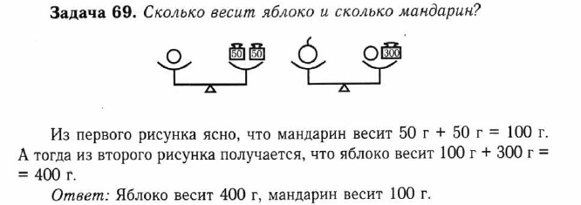

Приложение 2

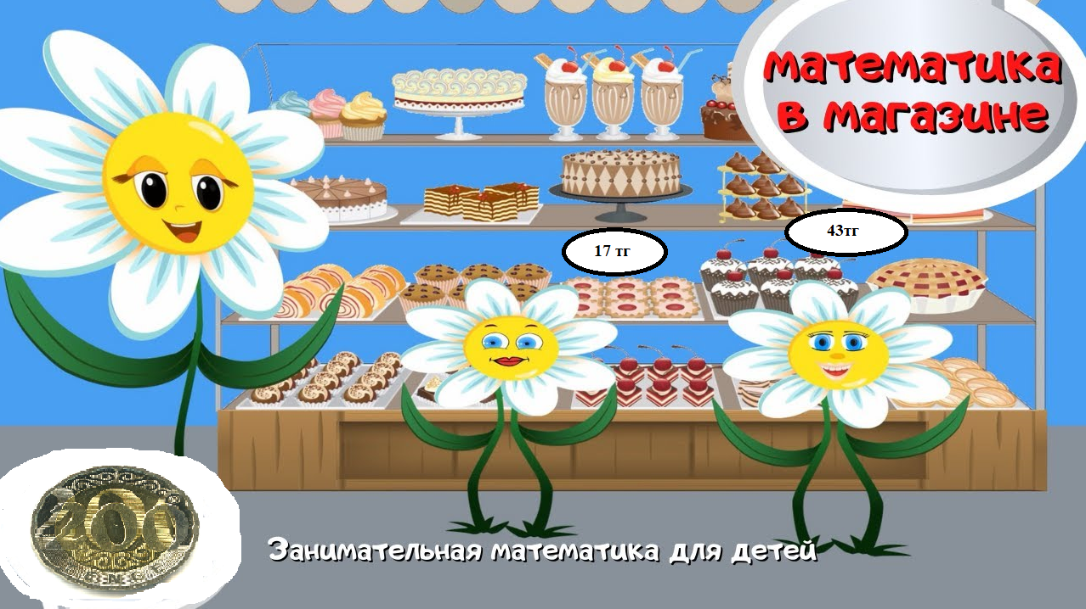

**Марат – 17+43=60 тг**

**Серик – 43+17=60 тг**

**Цель: познакомиться с рациональными способами вычислений.**

Приложение 3

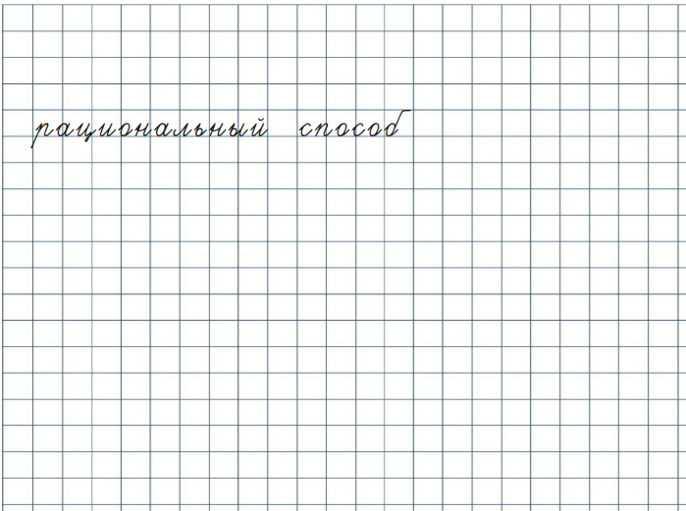

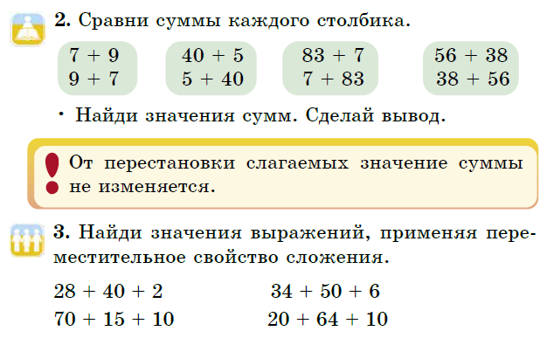

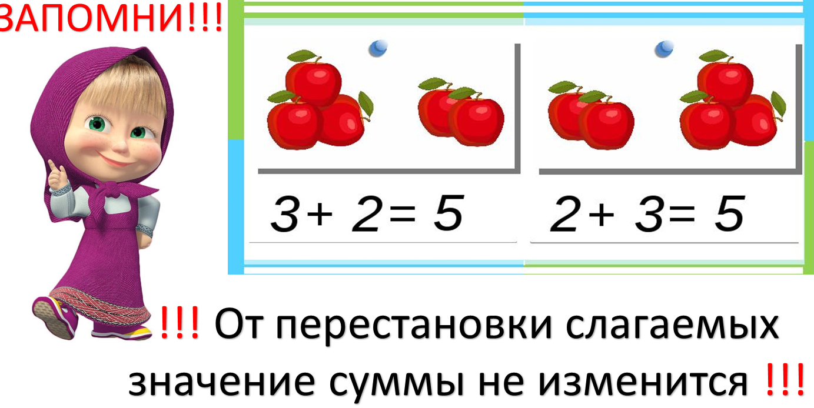

Приложение 4

<https://www.youtube.com/watch?v=SddduXSsggQ&list=PLtxGCTsP-VecHse4mchskXZNCnsbVoxjm&index=13&ab_channel=SuperParty>

Приложение 5

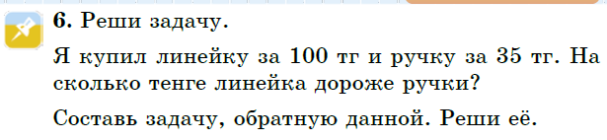

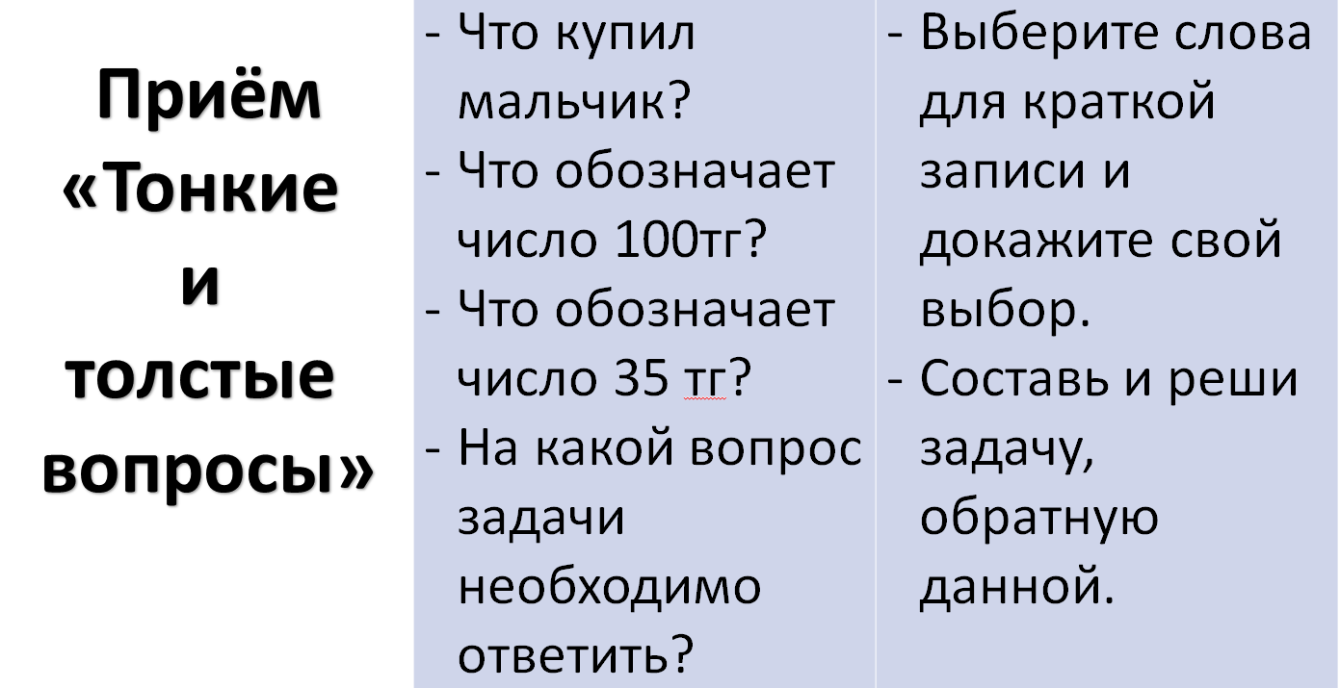

<https://www.youtube.com/watch?v=jCcXjuiMFvA&ab_channel=%D0%9D%D0%B0%D1%81%D1%82%D1%8F%D0%9B%D0%BE%D0%B3%D0%B0%D1%87%D0%B5%D0%B2%D1%81%D0%BA%D0%B0%D1%8F>

Приложение 6

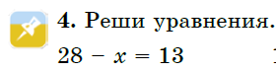



Приложение 7



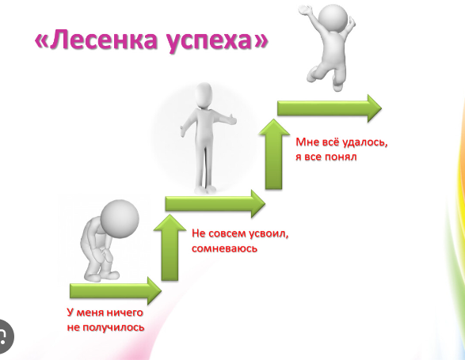

<https://www.canva.com/design/DAF1QeMrgy8/sTeXGFbtgvHo7qYsHd4C-Q/view?utm_content=DAF1QeMrgy8&utm_campaign=designshare&utm_medium=link&utm_source=editor>